11-12
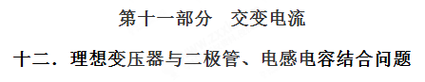
一．选择题[来源:学|科|网Z|X|X|K]
1.一台理想变压器的原、副线圈的匝数比是5∶1，原线圈接入电压为220 V的正弦交流电，各元件正常工作，一个理想二极管和一个滑动变阻器R串联接在副线圈上，如图所示，电压表和电流表均为理想交流电表．则下列说法正确的是( )
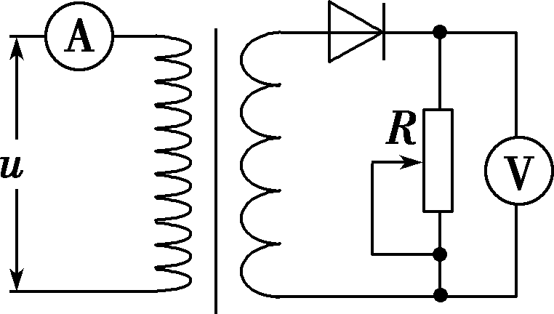
A．原、副线圈中的电流之比为5∶1
B．电压表的读数约为44 V
C．若滑动变阻器接入电路的阻值为20 Ω，则1分钟产生的热量为2 904 J
D．若将滑动变阻器的滑片向上滑动，则两电表读数均增大
【参考答案】C
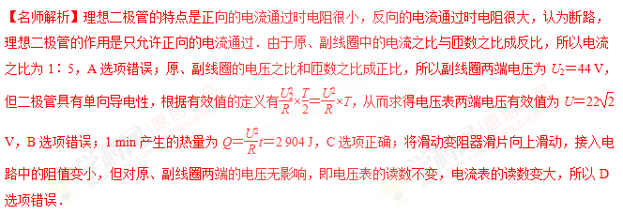[来源:学#科#网Z#X#X#K]
2．如图是手机充电器的内部电路核心部分的简化模型，将变压器和二极管都视为理想元件，已知变压器的原、副线圈匝数比为20∶1，A、B端输入电压为U₁＝220sin 100πt(V)，对于输出端CD(OD为副线圈的中心抽头)( )
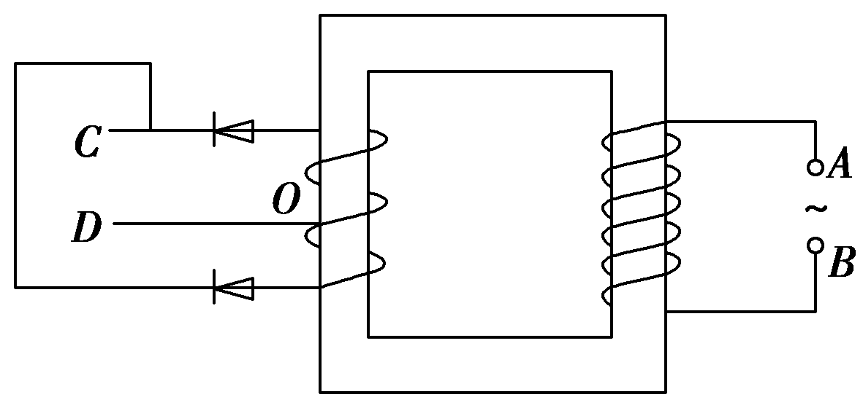
A．输出电压的有效值为11 V
B．输出电压的有效值为5.5 V
C．CD端的输出功率和AB端的输入功率之比为1∶2
D．CD端的输出功率和AB端的输入功率之比为1∶1
【参考答案】BD
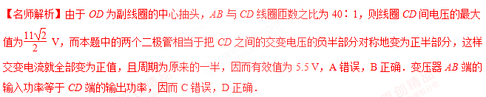3．如图甲所示，自耦理想变压器输入端a、b接入图乙所示的交流电源，一个二极管和两个阻值均为R＝40 Ω的负载电阻接到副线圈的两端，电压表和电流表均为理想交流电表.当滑片位于原线圈中点位置时，开关S处于断开状态，下列说法正确的是( )
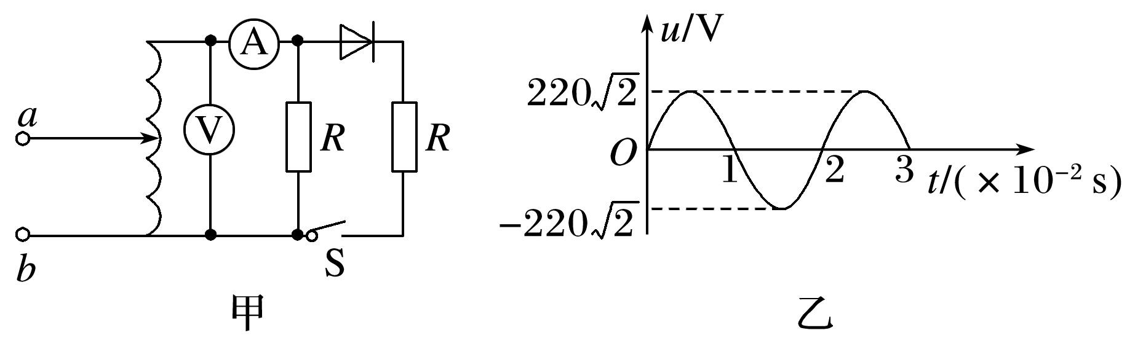
A．t＝0.01 s时，电压表示数为零
B．t＝0.015 s时，电流表示数为5.5 A
C．闭合开关S后，电压表示数增大
D．闭合开关S后，电流表示数为16.5 A
【参考答案】D
【名师解析】交流电压表和电流表示数均为有效值，因而t＝0.01 s时，副线圈两端电压有效值U₂＝440 V，选项A错误；根据闭合电路欧姆定律可知，电流表示数为11 A，选项B错误；副线圈电压取决于原线圈电压和匝数比，闭合开关S后，电压表示数不变，选项C错误；闭合开关S后，副线圈在一个周期内消耗的能量等于原线圈一个周期内消耗的能量，即·＋·＝U₁I₁T，代入数据解得I₁＝33 A，而I₁n₁＝I₂n₂，故I₂＝16.5 A，选项D正确。
4．如图所示，N匝矩形导线框在磁感应强度为B的匀强磁场中绕轴OO′匀速转动，线框面积为S，线框的电阻、电感均不计，外电路接有电阻R、理想电流表A和二极管D。电流表的示数为I，二极管D具有单向导电性，即正向电阻为零，反向电阻无穷大。下列说法正确的是( )
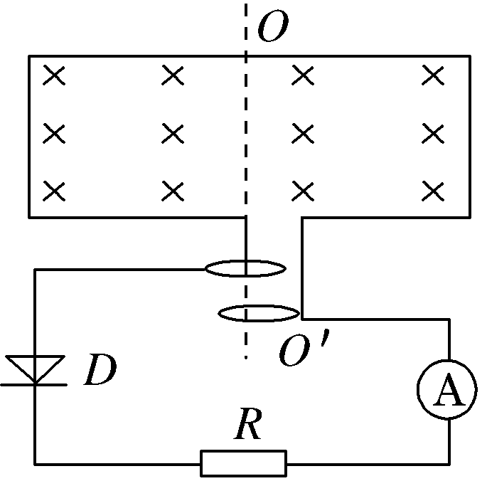
A．导线框转动的角速度为
B．导线框转动的角速度为[来源:学科网]
C．导线框转到图示位置时，线框中的磁通量最大，瞬时电动势为零
D．导线框转到图示位置时，线框中的磁通量最大，瞬时电动势最大
【参考答案】AC
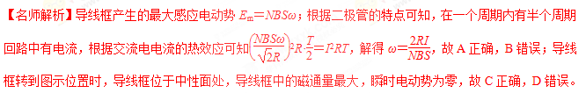
5．(2016·四川绵阳二诊)如图所示，理想变压器原、副线圈匝数比n₁∶n₂＝1∶2，原线圈接电压随时间变化规律为u＝220 sin 100πt(V)的交流电源，、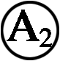、是三个理想电流表，D为理想二极管，R₁是滑动变阻器，定值电阻R₂＝R₃＝220 Ω，则( )
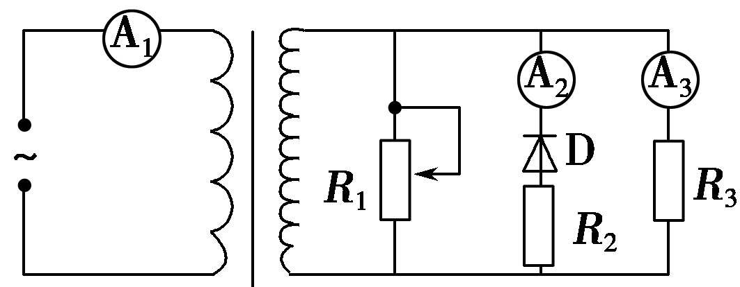
A．电流表的示数为1.0 A
B．电流表的示数为2.0 A
C．滑动变阻器R₁的滑片向下滑动时，电流表的示数将变小
D．滑动变阻器R₁的滑片向上滑动时，变压器输入功率增大
【参考答案】B
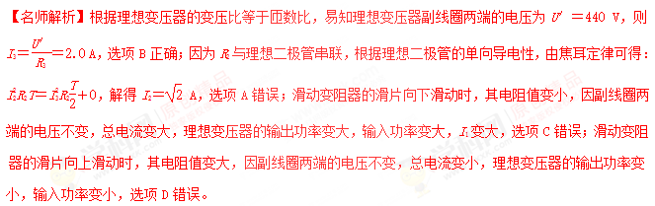
6．(2016·江苏南京三校高三联考)如图甲中理想变压器原、副线圈的匝数之比为10∶11，L是自感系数较大的线圈，在变压器的原线圈两端加上如图乙所示的交变电压时，灯泡正常发光，则下列说法中正确的是( )
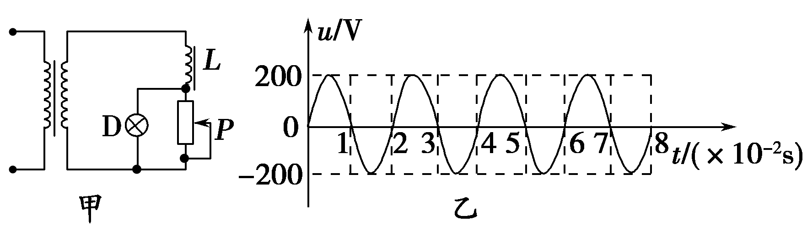
A．图乙所示电压的瞬时值表达式为u＝200 sin 100 πt(V)
B．变压器副线圈两端的电压为220 V
C．若仅将变阻器的滑片P向下滑动，灯泡将变亮
D．若仅图乙中交变电压的周期变大，灯泡将变暗
【参考答案】AD
【名师解析】由图可知，交流电的最大值为200 V，周期为0.02 s；故交流电的表达式为u＝200 sin 100 πt(V)；A项正确；变压器两端的电压为有效值，故电压为110 V，B项错误；灯泡与R并联，仅滑动P时灯泡的亮度不变，C项错误；若将周期增大，则电感的阻碍作用增强，则灯泡将变暗，D项正确。
7.如图所示，MN和PQ为处于同一水平面内的两根足够长的平行光滑金属导轨（电阻不计），垂直导轨放置金属棒ab，金属棒ab与导轨接触良好．N、Q端接理想变压器的初级线圈，理想变压器的输出端有三组次级线圈，分别接有电阻元件R、电感元件L和电容元件C．在水平金属导轨之间加竖直向下的匀强磁场，若用I_{R}、I_{L}、Ic分别表示通过R、L和C的电流，则下列判断中正确的是（ ）
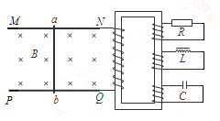
A．在ab棒匀速运动且ab棒上的电流已达到稳定后，I_{R}≠0、I_{L}≠0、I_{C}=0
B．在ab棒匀速运动且ab棒上的电流已达到稳定后，I_{R}=0、I_{L}=0、I_{C}=0[来源:学§科§网]
C．若ab棒在某一中心位置附近做往复运动，则I_{R}≠0、I_{L}≠0、I_{C}≠0
D．若ab棒匀加速运动，则I_{R}≠0、I_{L}≠0、I_{C}=0
【参考答案】BCD
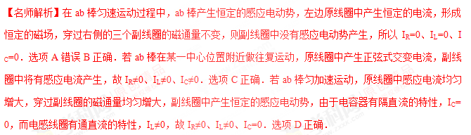8.如图所示的理想变压器，变压比为1:2，两电表均为理想电表，滑动变阻器与一理想的二极管串联后接入副线圈，已知定值电阻的阻值为R，滑动变阻器的最大阻值也为R，所接交流电源电压的有效值为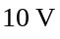。则下列说法正确的是
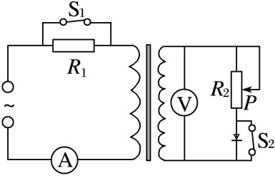
A．闭合电键S₁和S₂，滑动触头P向上移动，则电压表的读数不变，电流表的读数变小
B．断开电键、闭合电键S₂，滑动触头P滑到最上端时，电压表的示数为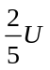
C．断开电键S₁、闭合电键S₂，滑动触头P滑到最上端时，电流表的示数为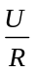
D．若滑动触头P的位置保持不变，闭合电键S₁、断开电键S₂，电流表的读数不变
【参考答案】AB
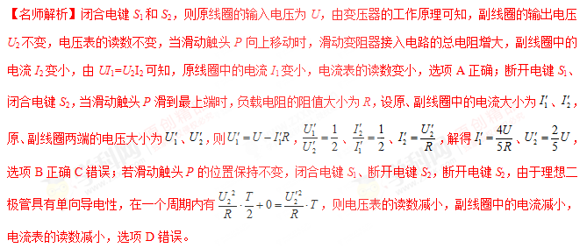9．理想变压器原线圈接如图甲所示的正弦交变电压，变压器原线圈匝数n₁=270匝，P是副线圈上的滑动触头，当P处于图乙所示位置时，副线圈连入电路的匝数n₂=135匝，电容器C恰好不被击穿，灯泡L恰能正常发光，R是滑动变阻器。以下判断正确的是
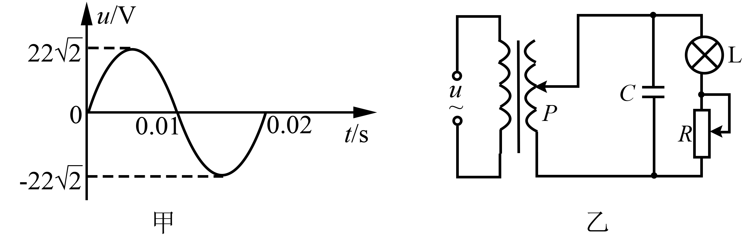
A．若向下移动P，电容器的电荷量增加
B．若保持P不动，向下移动R的滑片，灯泡变暗
C．若保持R的滑片不动，向下移动P，灯泡变亮[来源:学*科*网Z*X*X*K]
D．电容器的击穿电压为11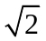V
【参考答案】D
【名师解析】当P位于题图乙所示位置时，副线圈电压的有效值为11 V，电容器C恰好不被击穿，若向下移动P，电容器C两端的电压减小，由Q=CU可知，电容器所带电荷量减小，选项A错误；若保持P不动，向下移动R的滑片，R接入电路的电阻减小，流过灯泡的电流变大，灯泡变亮，选项B错误；若保持R的滑片不动，向下移动P，则副线圈的电压变小，灯泡变暗，选项C错误；电容器的击穿电压是指最大值，根据变压器原、副线圈电压关系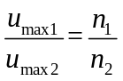得u_{max2}=11 V，选项D正确。

